Layout Online Buch „Storytelling Club“

Das Onlinebuch hat zum einen ein festes Seitendesign, was Kapiteltypisch ist (mit Icons und Rahmen) und zum anderen Orte, wo die Nutzer*innen später ihre Bilder hoch laden können. Diese Stellen, an denen Bilder hochgeladen werden können werden im folgenden Layout genannt und die unterschiedlichen Layouts mit Buchstaben benannt. Es gibt 8 verschiedene Layouts, die in einigen Fällen nur auf einer Seite vorkommen, in anderen Fällen auf mehreren.

# Layout A (nur Vorderseite)

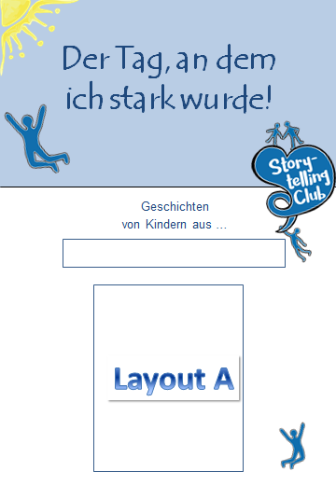

# Layout B (nur Kapitel 2 Das sind Wir, S. 4/5)

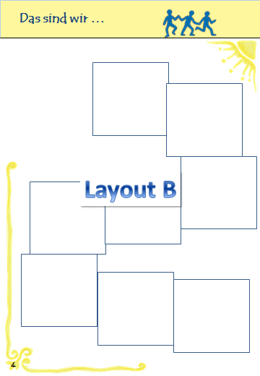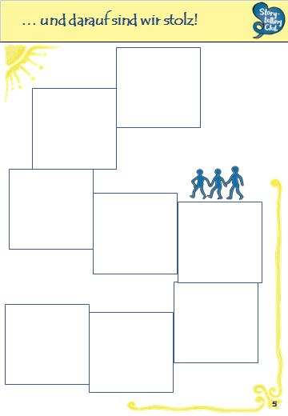

# Layout C (nur S. 6/7; 12/13; 18/19)

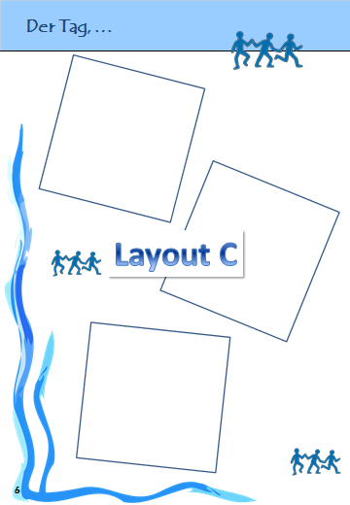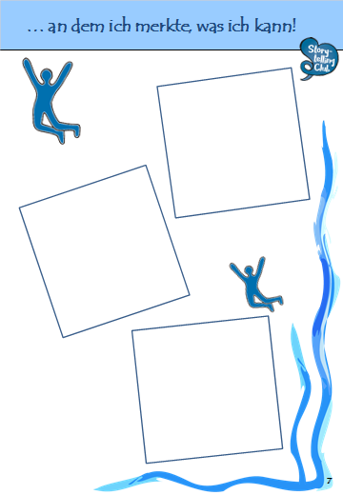

# Layout D (nur S. 8/9; 10/11)

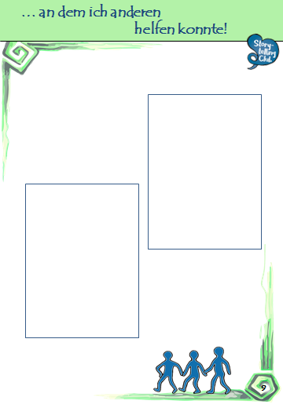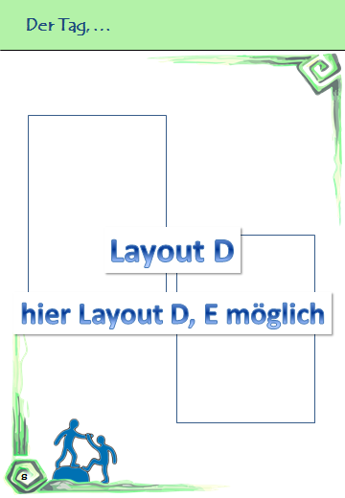

# Layout E (nur S. 8/9; 10/11)

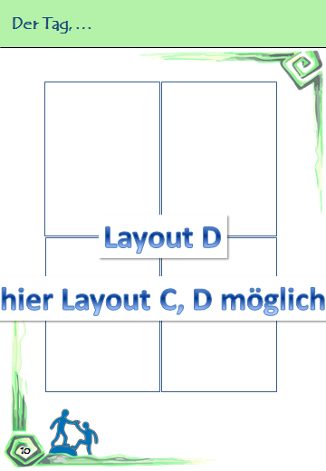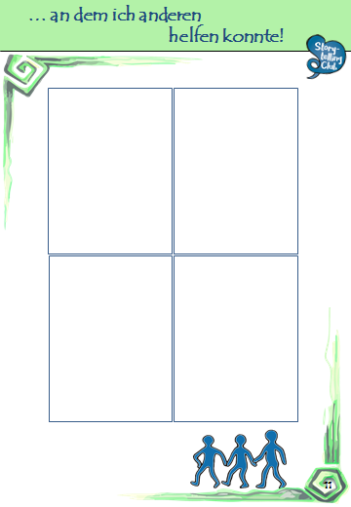

# Layout F (mögl. auf S. 14/15; 16/17; 20/21; 22/23; 24/25; 28/29; 30/31; 32/33; 34/35; 38/39; 40/41)

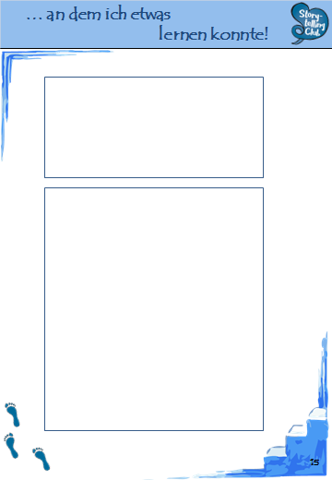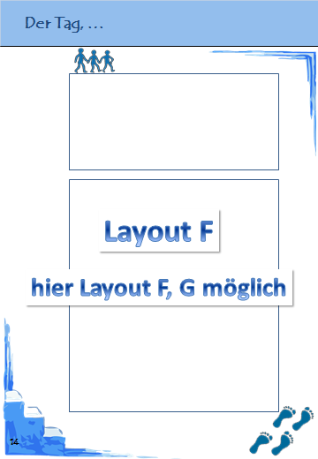

# Layout G (mögl. auf S. 14/15; 16/17; 20/21; 22/23; 24/25; 28/29; 30/31; 32/33; 34/35; 38/39; 40/41)

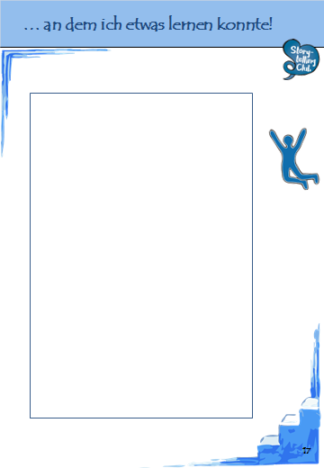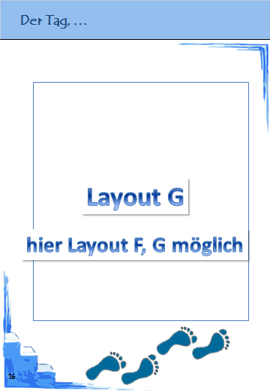

# Layout H (mögl. S. 26/27; 36/37; 42/43)

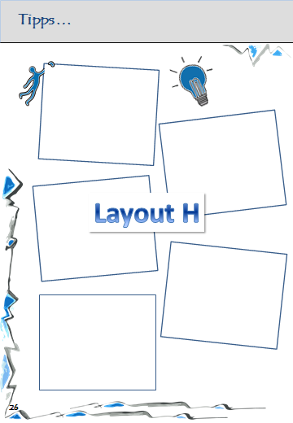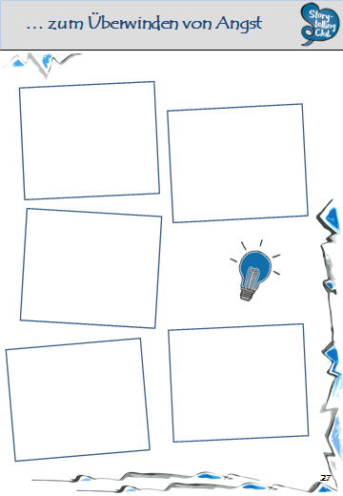

# Zudem unveränderbare Seiten

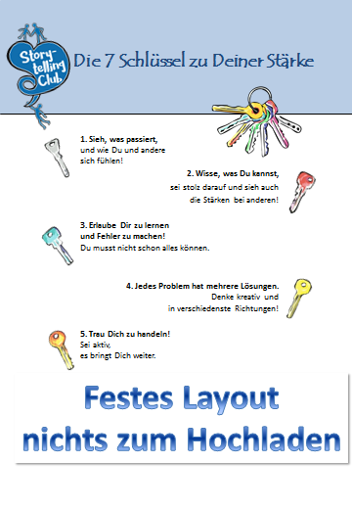2-3 (Inhaltsverzeichnis Seitenzahl fest? Rückseite

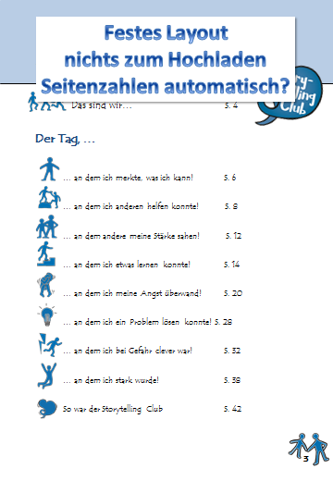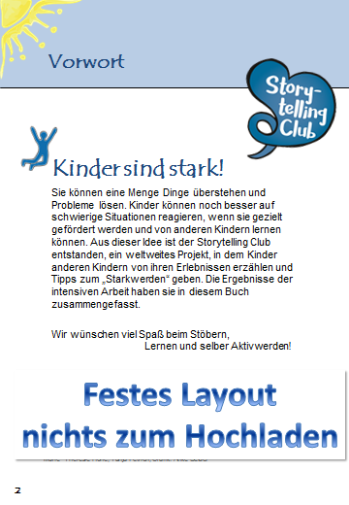

Ich würde eine feste Seitenzahl von 44 Seiten empfehlen, dann müssen wir kein Inhaltsverzeichnis generieren, sondern alles bleibt fest, nur die Layouts können sie sich bei einigen Seiten aussuchen.